Министерство образования и науки Республики Бурятия
ГОСУДАРСТВЕННОЕ АВТОНОМНОЕ ПРОФЕССИОНАЛЬНОЕ ОБРАЗОВАТЕЛЬНОЕ УЧРЕЖДЕНИЕ РЕСПУБЛИКИ БУРЯТИЯ «Республиканский многоуровневый колледж»

рабочая ПРОГРАММа УЧЕБНОЙ ДИСЦИПЛИНЫ

Иностранный язык

для специальности 54.02.01 Дизайн

2016 г.

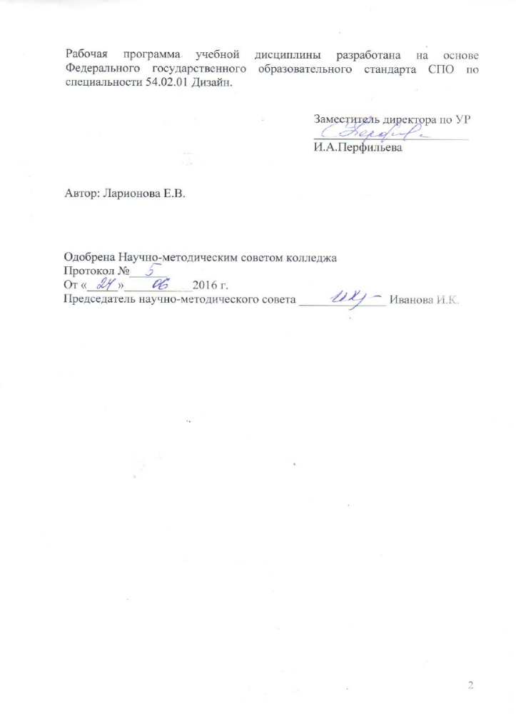

СОДЕРЖАНИЕ

 | стр.
ПАСПОРТ рабочей ПРОГРАММЫ УЧЕБНОЙ ДИСЦИПЛИНЫ | 4
СТРУКТУРА и ПРИМЕРНОЕ содержание УЧЕБНОЙ ДИСЦИПЛИНЫ | 6
условия реализации рабочей программы учебной дисциплины | 10
Контроль и оценка результатов Освоения учебной дисциплины | 11

1. паспорт РАБОЧЕЙ ПРОГРАММЫ УЧЕБНОЙ ДИСЦИПЛИНЫ
Английский язык

1.1. Область применения программы
Настоящая программа учебной дисциплины является частью основной профессиональной образовательной программы в соответствии с ФГОС по специальности СПО 54.02.01 «Дизайн».

1.2. Место дисциплины в структуре основной профессиональной образовательной программы:
Учебная дисциплина «Иностранный язык» относится к общему гуманитарному и социально-экономическому образовательному циклу основной профессиональной образовательной программы.

1.3. Цели и задачи дисциплины – требования к результатам освоения дисциплины:
Рабочая программа ориентирована на достижение следующих целей:
- формирование уважения и интереса к культуре и народу страны изучаемого языка; воспитание культуры общения; поддержание интереса к учению и формирование познавательной активности; воспитание потребности в практическом использовании языка в различных сферах деятельности, в т.ч. профессиональной;
- развитие личности, способной и желающей участвовать в межкультурной коммуникации на изучаемом языке и самостоятельно совершенствоваться в овладении им иноязычной речевой деятельностью;
- дальнейшее развитие и совершенствование языковых, интеллектуальных и познавательных способностей, ценностных ориентаций, чувств и эмоций студентов и готовности к коммуникации и социальной адаптации; готовности к трудовой деятельности, осознанному выбору профессии; навыков самоорганизации и саморазвития; информационных умений и навыков;
- овладение умениями опознавать, анализировать, классифицировать языковые факты, пользоваться рациональными приемами умственного труда и самостоятельно совершенствоваться в овладении иностранным языком, овладевать им творчески и целенаправленно;
- применение полученных знаний и умений в собственной речевой практике; участие в непосредственном и опосредованном диалоге культур; использование языка для углубления своих знаний в различных областях науки, техники и в общественной жизни.
Задачи учебной дисциплины:
- формирование коммуникативной компетенции в иностранном языке, умений понимать и порождать иноязычные высказывания в соответствии с конкретной ситуацией общения, речевой задачей и коммуникативным намерением, приобщение к культурным ценностям народов – носителей изучаемого языка;
- совершенствование знаний студентов о системе изучаемого языка и правил оперирования языковыми средствами в речевой деятельности;
- совершенствование знаний о правилах речевого и неречевого поведения в определенных стандартных ситуациях, национально-культурных особенностей страны изучаемого языка и умений осуществлять свое речевое поведение в соответствии с этими знаниями.
В результате освоения дисциплины обучающийся должен уметь:
- общаться (устно и письменно) на иностранном языке на профессиональные и повседневные темы;
- переводить (со словарем) иностранные тексты профессиональной направленности;
- самостоятельно совершенствовать устную и письменную речь, пополнять словарный запас.
В результате освоения дисциплины обучающийся должен знать:
- лексический (1200-1400 лексических единиц) и грамматический минимум, необходимый для чтения и перевода (со словарем) иностранных текстов профессиональной направленности.
При изучении дисциплины решаются задачи, связанные с формированием общей культуры, развития, воспитания и социализации личности.
Требования к результатам освоения дисциплины: Процесс изучения дисциплины направлен на формирование общих компетенций, включающих в себя способность:
ОК 4. Осуществлять поиск, анализ и оценку информации, необходимой для постановки и решения профессиональных задач, профессионального и личностного развития.
ОК 5. Использовать информационно-коммуникационные технологии для совершенствования профессиональной деятельности.
ОК 6. Работать в коллективе и команде, обеспечивать ее сплочение, эффективно общаться с коллегами, руководством, потребителями.
ОК 8. Самостоятельно определять задачи профессионального и личностного развития, заниматься самообразованием, осознанно планировать повышение квалификации.
ОК 9. Ориентироваться в условиях постоянного изменения правовой базы.

1.4. Рекомендуемое количество часов на освоение программы дисциплины:
максимальной учебной нагрузки обучающегося - 258 часов, в том числе:
обязательной аудиторной учебной нагрузки обучающегося - 172 часа;
самостоятельной работы обучающегося - 86 часов.

2. СТРУКТУРА И ПРИМЕРНОЕ СОДЕРЖАНИЕ УЧЕБНОЙ ДИСЦИПЛИНЫ

2.1. Объем учебной дисциплины и виды учебной работы

Вид учебной работы | Объем часов
Максимальная учебная нагрузка (всего) | 258
Обязательная аудиторная учебная нагрузка (всего) | 172
в том числе:
лабораторные работы не предусмотрены | -
практические занятия | 172
контрольные работы | -
курсовая работа (проект) не предусмотрены | -
Самостоятельная работа обучающегося (всего) | 86
В том числе:
подготовка сообщений, презентаций, докладов | 20
выполнение заданий по образцу | 9
творческих заданий, мини-проектов, рефлексивных схем | 53
написание эссэ | 4
Итоговая аттестация в форме зачета, дифференцированного зачета

Наименование разделов и тем | Содержание учебного материала, лабораторные работы и практические занятия, самостоятельная работа обучающихся, курсовая работа (проект) |  |  |  | Объем часов | Уровень усвоения
1 | 2 |  |  |  | 3 | 4
Курс 2
Семестр 3
Введение |  |  |  | Содержание учебного материала |  | 1, 2
Введение |  |  |  | Повторение изученного грамматического материала и вокабуляра. |  | 1, 2
Введение | Практические занятия |  |  |  | 3
Введение | Контрольная работа |  |  |  | 1
Введение | Самостоятельная работа не предусмотрена
Тема 1  Бизнес английский |  |  |  | Содержание учебного материала |  | 2, 3
Тема 1  Бизнес английский |  |  |  | Деловой этикет. Корпоративный стиль. CV и резюме. Деловое письмо. Собеседование. |  | 2, 3
Тема 1  Бизнес английский | Практические занятия |  |  |  | 10
Тема 1  Бизнес английский | Контрольная работа не предусмотрена
Тема 1  Бизнес английский | Самостоятельная работа обучающихся  Разработка корпоративного стиля своей дизайнерской фирмы.  Написание собственного резюме. |  |  |  | 4  2
Тема 2  Арт пространство | Содержание учебного материала |  |  |  |  | 2, 3
Тема 2  Арт пространство |  |  |  | Фотография и фотосессии. Художественные стили, художники. Графика. Классическое искусство. |  | 2, 3
Тема 2  Арт пространство | Практические занятия |  |  |  | 7
Тема 2  Арт пространство | Контрольная работа |  |  |  | 1
Тема 2  Арт пространство | Самостоятельная работа обучающихся  Описание фотографии или картины – Картина, которая меня впечатлила  Презентация Вдохновляющий меня художественный стиль |  |  |  | 2  3
Семестр 4
Тема 3  Дизайн |  |  | Содержание учебного материала |  |  | 2
Тема 3  Дизайн |  |  | Понятие и виды дизайна. Всемирно известные дизайнеры. Технологии дизайна. Профессиональные качества дизайнера. Роль дизайна в нашей жизни. |  |  | 2
Тема 3  Дизайн | Практические занятия |  |  |  | 10
Тема 3  Дизайн | Контрольная работа |  |  |  | 1
Тема 3  Дизайн | Самостоятельная работа обучающихся  Презентация Мой любимый дизайнер  Плакат Что такое дизайн? |  |  |  | 2  3
Тема 4  Информационные технологии в жизни дизайнера |  | Содержание учебного материала |  |  |  | 2, 3
Тема 4  Информационные технологии в жизни дизайнера |  | Персональный компьютер, ноутбук, планшет. Смартфоны. Интернет. Социальные сети. Программное обеспечение. Виртуальная безопасность. |  |  |  | 2, 3
Тема 4  Информационные технологии в жизни дизайнера |  | Практические занятия |  |  | 12
Тема 4  Информационные технологии в жизни дизайнера |  | Контрольная работа |  |  | 1
Тема 4  Информационные технологии в жизни дизайнера | Самостоятельная работа обучающихся  Майнд-мэп IT в жизни дизайнера  Проспект-разработка социальной сети дизайнеров |  |  |  | 3  3
Тема 5  Общественная жизнь специалиста-дизайнера |  |  | Содержание учебного материала |  |  | 2
Тема 5  Общественная жизнь специалиста-дизайнера |  |  | Творческое пространство дома и на рабочем месте. Вдохновение выходного дня (походы в театры, музеи, галереи). Приемы и светские рауты. Благотворительность. |  |  | 2
Тема 5  Общественная жизнь специалиста-дизайнера | Практические занятия |  |  |  | 7
Тема 5  Общественная жизнь специалиста-дизайнера | Контрольная работа |  |  |  | 1
Тема 5  Общественная жизнь специалиста-дизайнера | Самостоятельная работа обучающихся  Доклад: Благотворительность и дизайнеры  Оформление схемы-фишбоун: «Важно ли вдохновение для дизайнера?» |  |  |  | 2  3
Курс 3
Тема 6  Мода |  | Содержание учебного материала |  |  |  | 2
Тема 6  Мода |  | Понятия моды. История моды. Мода и стиль. Искусство быть красивой. Подиумы мира. Современная мода. |  |  |  | 2
Тема 6  Мода | Практические занятия |  |  |  | 11
Тема 6  Мода | Контрольная работа |  |  |  | 1
Тема 6  Мода | Самостоятельная работа обучающихся  Доклад на выбор Мода ???-х годов  Групповой видео-проект Бьюти-советы |  |  |  | 2  4
Тема 7  Дизайн одежды |  | Содержание учебного материала |  |  |  | 2
Тема 7  Дизайн одежды |  | Дизайнерские модные дома. Оборудование дизайнера одежды. Материалы для одежды. Нестандартные решения. Модели. Снятие мерок и размеры. Многообразие одежды. Многообразие обуви. Аксессуары. |  |  |  | 2
Тема 7  Дизайн одежды | Практические занятия |  |  |  | 18
Тема 7  Дизайн одежды | Контрольная работа не предусмотрена
Тема 7  Дизайн одежды | Самостоятельная работа обучающихся  Презентация Успешная супермодель  Майнд-мэп Дизайн одежды  Коллаж Моя любимая одежда |  |  |  | 3  3  3
Тема 8  Графический дизайн |  |  | Содержание учебного материала |  |  | 2
Тема 8  Графический дизайн |  |  | Понятие графического дизайна. Элементы и инструменты графического дизайна. Оборудование для графического дизайна. Дизайн печатной продукции. Web-дизайн. Имидж-дизайн. Дизайн рекламы. Место графического дизайна в современной жизни. |  |  | 2
Тема 8  Графический дизайн | Практические занятия |  |  |  | 16
Тема 8  Графический дизайн | Контрольная работа не предусмотрена
Тема 8  Графический дизайн | Самостоятельная работа обучающихся  Разработка визитки  Рекламный проспект колледжа  Майнд-мэп Графический дизайн |  |  |  | 2  4  2
Тема 9  Дизайн интерьера |  | Содержание учебного материала |  |  |  | 2, 3
Тема 9  Дизайн интерьера |  | Типы жилых сооружений. Оснащение помещений. Известные здания. Дизайн жилого помещения. Дом моей мечты. |  |  |  | 2, 3
Тема 9  Дизайн интерьера | Практические занятия |  |  |  | 10
Тема 9  Дизайн интерьера | Контрольная работа не предусмотрена
Тема 9  Дизайн интерьера | Самостоятельная работа обучающихся  Презентация дом моей мечты  Доклад Необычные здания мира |  |  |  | 3  2
Тема 10  Скульптура и архитектура |  | Содержание учебного материала |  |  |  | 2, 3
Тема 10  Скульптура и архитектура |  | Архитектурные стили. Готика, барокко, рококо. Известные отечественные скульпторы и архитекторы. Известные зарубежные скульпторы и архитекторы. Известные скульптуры и архитектурные памятники. |  |  |  | 2, 3
Тема 10  Скульптура и архитектура | Практические занятия |  |  |  | 9
Тема 10  Скульптура и архитектура | Контрольная работа |  |  |  | 1
Тема 10  Скульптура и архитектура | Самостоятельная работа обучающихся  Доклад о скульпторе или архитекторе  Плакат архитектурный стиль |  |  |  | 2  3
Курс 4
Тема 11  Мир вокруг |  | Содержание учебного материала
Тема 11  Мир вокруг |  | Болезни и доктора. Политика и экономика. Путешествия. Бурятия. Россия. Мир. Глобальные проблемы современности. Музыка. Литература. Кинематограф. Люди, которые вдохновляют. Спорт и олимпийское движение. Жизнь в городе и его инфраструктура. СМИ. |  |  |  | 2, 3
Тема 11  Мир вокруг | Практические занятия |  |  |  | 28
Тема 11  Мир вокруг | Контрольная работа |  |  |  | 2
Тема 11  Мир вокруг | Самостоятельная работа обучающихся  Майнд-мэп Здоровье и болезни.  Сообщение Политическая обстановка.  Презентация Путешествие по моим любимым местам.  Газетная статья  Эссе Человек, который меня вдохновил  Буклет Песня. Кино. Книга. |  |  |  | 3  2  2  3  2  3
Тема 12  Жизнь после колледжа |  | Содержание учебного материала
Тема 12  Жизнь после колледжа |  | Выпускной вечер. Высшее образование. Образование за рубежом. Семейная жизнь. Дети – цветы жизни. Трудовые будни. Профессиональный рост. Забота о старшем поколении. Дружеские отношения. Гармония жизни. |  |  | 21 | 2, 3
Тема 12  Жизнь после колледжа | Практические занятия
Тема 12  Жизнь после колледжа | Контрольная работа |  |  |  | 1
Тема 12  Жизнь после колледжа | Самостоятельная работа обучающихся  Эссе Мой путь после колледжа  Майнд-мэп Моя жизнь  Сообщение Системы образования за рубежом  Презентация Гармоничная жизнь |  |  |  | 11  2  3  3  3

3. условия реализации УЧЕБНОЙ дисциплины
3.1. Требования к минимальному материально-техническому обеспечению
Реализация учебной дисциплины требует наличия учебного кабинета английского языка.
Оборудование учебного кабинета:
- посадочные места по количеству обучающихся;
- рабочее место преподавателя;
- учебная доска;
- ПК.

3.2. Информационное обеспечение обучения.
Перечень рекомендуемых учебных изданий, Интернет-ресурсов, дополнительной литературы.

Основные источники:
1) Безкоровайная Г. Т., Койранская Е. А., Соколова Н. И., Лаврик Г. В. Planet of English: учебник английского языка для учреждений СПО. – М.: 2015
2) Голубев А. П., Балюк Н. В., Смирнова И. Б. Английский язык: Учеб. пособие для студ. сред. проф. учеб. заведений.– М.: Академия, 2012.

Дополнительные источники:
1) Агабекян И.П. Английский язык для ССУЗОВ. – М.: Проспект, 2010.
2) Лабода Т.Е. Английский язык (в таблицах). – Минск: Букмастер: Кузьма, 2015.
3) Восковская А.С., Карпова Т.А. Английский язык для средних специальных учебных заведений. – Ростов н/Д.: Феникс, 2011.
4) Баранова К.М. Английский язык. =Starlight. 10 класс, 11 класс. М: Express Publishing : Просвещение, 2012.
5) Мюллер В.К. Большой англо-русский словарь. М.: Эксмо, 2012.
Интернет-ресурсы:
1) www.lingvo-online.ru (более 30 англо-русских, русско-английских и толковых словарей общей и отраслевой лексики).
2) www.macmillandictionary.com/dictionary/british/enjoy (Macmillan Dictionary с возможностью прослушать произношение слов).
3) www.ldoceonline.com (Longman Dictionary of Contemporary English).
4) http://www.eslgold.com/ (ресурс для обучения и изучения английского языка)
5) http://www.talkenglish.com/ (уроки по английскому языку)
6) http://englishfull.ru/ (уроки по английскому языку)
7) http://www.alleng.ru/ (образовательный ресурс по английскому языку)
8) http://www.native-english.ru/ (уроки по английскому языку)
9) www.britannica.com (энциклопедия «Британника»)

4. Контроль и оценка результатов освоения УЧЕБНОЙ Дисциплины

Контроль и оценка результатов освоения учебной дисциплины осуществляется преподавателем в процессе проведения практических занятий, тестирования, а также выполнения обучающимися индивидуальных заданий, проектов.

Результаты обучения (освоенные умения, усвоенные знания) | Формы и методы контроля и оценки результатов обучения
Умения:
общаться (устно и письменно) на иностранном языке на профессиональные и повседневные темы; | – домашние задания проблемного характера;  – практические задания по работе с информацией, документами, литературой;  –защита индивидуальных и групповых заданий проектного характера.  Методы оценки результатов  обучения:  – накопительная система баллов, на основе которой выставляется итоговая отметка.  –традиционная система отметок в баллах за каждую выполненную работу, на основе которых выставляется итоговая отметка;  – мониторинг роста творческой самостоятельности и навыков получения нового знания каждым обучающимся.
переводить (со словарем) иностранные тексты профессиональной направленности;
самостоятельно совершенствовать устную и письменную речь, пополнять словарный запас.
Знания:
лексический (1200-1400 лексических единиц) и грамматический минимум, необходимый для чтения и перевода (со словарем) иностранных текстов профессиональной направленности.
Общие компетенции:
ОК 4. Осуществлять поиск, анализ и оценку информации, необходимой для постановки и решения профессиональных задач, профессионального и личностного развития. | внеаудиторная самостоятельная работа: работа со справочной литературой, подготовка проектов
ОК 5. Использовать информационно-коммуникационные технологии для совершенствования профессиональной деятельности. | внеаудиторная самостоятельная работа: работа со справочной литературой, подготовка проектов и презентаций
ОК 6. Работать в коллективе и команде, обеспечивать ее сплочение, эффективно общаться с коллегами, руководством, потребителями. | практические занятия, участие в дискуссии, составление диалогов, выполнение индивидуальных и групповых проектных заданий
ОК 8. Самостоятельно определять задачи профессионального и личностного развития, заниматься самообразованием, осознанно планировать повышение квалификации. | внеаудиторная самостоятельная работа: работа со справочной литературой, подготовка проектов и презентаций
ОК 9. Ориентироваться в условиях  постоянного изменения правовой базы. | внеаудиторная самостоятельная работа: работа со справочной литературой, подготовка проектов и презентаций

